2015年湖南长沙中考分数线公布

据悉，该市今年普通高中录取工作于7月19日正式开始。第一批进点招生的学校有：师大附中、市一中、长郡中学、雅礼中学、明德中学、周南中学、长沙市实验中学、麓山国际实验学校、南雅中学等。根据《关于做好2015年长沙市初中毕业学业考试及城区招生工作的通知》(长教通【2015】10号)文件要求，长沙市教育局中招办划定首批进点招生学校公费录取最低控制线，并予今晚公布。
这些学校分数线分别是：
师大附中，学业成绩等第为6A，综合素质评定为“不限”。
长沙市一中，学业成绩等第为6A，综合素质评定为“不限”。
长郡中学，学业成绩等第为6A，综合素质评定为5A。
雅礼中学，学业成绩等第为6A，综合素质评定为“不限”。
明德中学，学业成绩等第为4A2B，其中语数外3科必须为A，综合素质评定为5A。
周南中学，学业成绩等第为4A2B，其中语、数两科必须为A，综合素质评定为5A。
长沙市实验中学，学业成绩等第为4A2B，综合素质评定为“不限”。
麓山国际实验学校，学业成绩等第为5A1B，其中语数外3科中，语文必须为A，综合素质评定为5A。
南雅中学，学业等第为5A1B，语数外3科中，语文必须为A，综合素质评定为5A。

7月22日，长沙市城区第二批普通高中招生学校为长沙市六中、长沙市十一中、长沙市十五中、长沙市二十一中、长铁一中、雷锋学校、长沙外国语学校、长郡梅溪湖中学、师大附中梅溪湖中学、周南梅溪湖中学等。根据《关于做好2015年长沙市初中毕业学业考试及城区招生工作的通知》(长教通【2015】10号) 文件要求，市教育局中招办划定上述招生学校公费录取最低控制线。

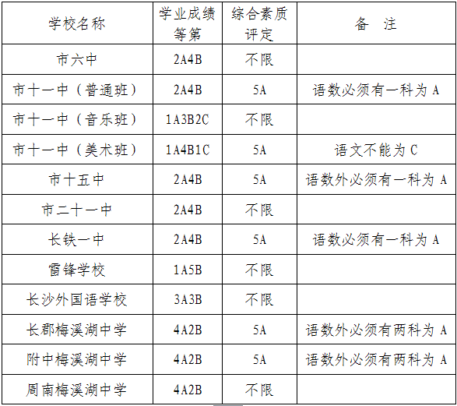

第三批普通高中招生学校为麓山滨江实验学校、湘府中学、一中开福中学、天心区一中、湘一芙蓉中学、长沙市十九中、岳麓外国语学校、长大附中、周南雨花中学、明德雨花实验中学、稻田中学、岳麓实验中学等12所学校。市教育局中招办划定了这些招生学校公费录取最低控制线，分数线最高的是麓山滨江实验学校的麓山滨江班的4A2B，湘府中学的长郡湘府班为3A3B，12所学校中有8所学校分数线中都有C，两所学校的分数线为1A3B2C。虽然允许成绩有C等，但学校还是对某些学科做出了单独的要求，比方说市十九中和长大附中对语文数学外语成绩作出了B等的要求。

